SESTAVI ČRKO P Z RAZLIČNIMI MATERIALI, KI JIH NAJDEŠ DOMA.

POBARVAJ ČRKO
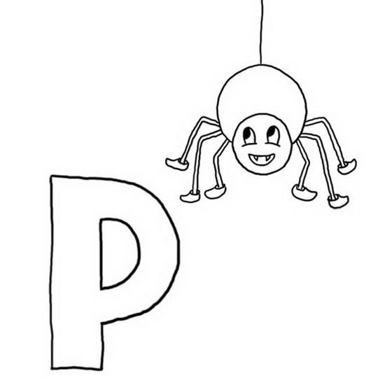

NARIŠI ČRKO P NA VELIK PAPIR, DAJ PAPIR NA POL IN SPET NAPIŠI ČRKO P ….. (SAJ VEŠ KOT V ŠOLI)

NARIŠI, KAJ LAHKO OKUŠAŠ IN SE ZAČNE S TO ČRKO.
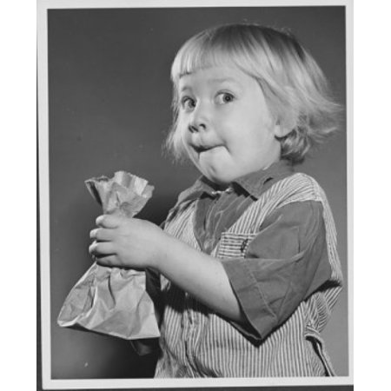

NARIŠI, NAPIŠI ALI NALEPI PET STVARI, KI JIH LAHKO VIDIŠ IN SE ZAČNO Z GLASOM P.
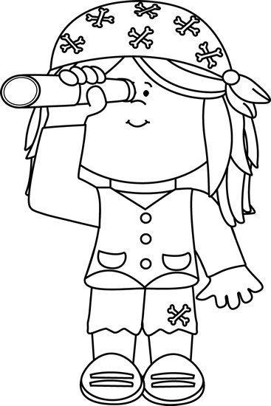

NARIŠI, NAPIŠI ALI NALEPI KATERE STVARI LAHKO SLIŠIŠ IN SE ZAČENJAJO NA GLAS P.

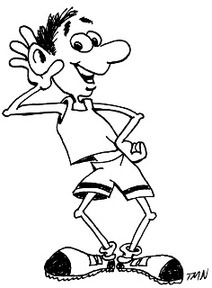

PRERIŠI RAZPREDELNICO. POIŠČI SLIČICE IN JIH NALEPI V ZVEZEK GLEDE NA MESTO GLASU. DORIŠI ALI DOPIŠI ŠE KAKŠNO.
P________ ___ P____ _____ P

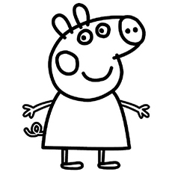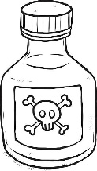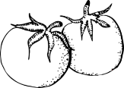
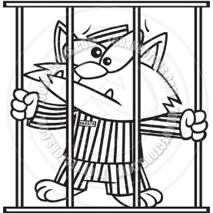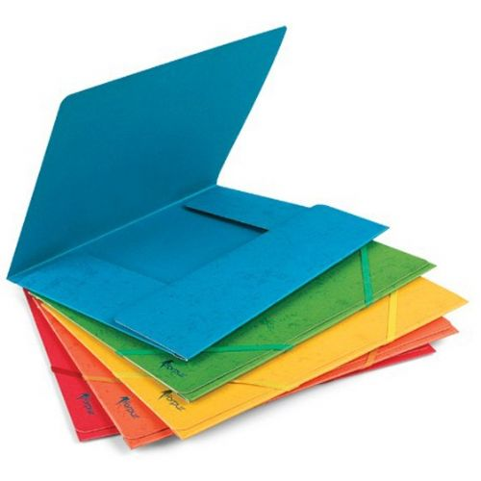
UGANI, KDO OZR. KAJ JE TO. (POMERI SE S FILIPOM. KDO BO PREJ? ):
NA CESTI JE VELIKO P (
LJUDJE, KI HODIJO PO CESTI SO P
RUMENA JED, KI JO JEMO V ŠOLI ZA MALICO Z MLEKOM P
POMAGAŠ SI LAHKO Z NJO PRI HOJI - P
NANJ POSTAVIŠ HRANO IN SE PO JEDI Z NJIM OBRIŠEŠ - P
TO JE ZGODBICA V KATERI SE DOGAJAJO ČUDEŽI - P
IME JUNAKINJI NOGAVIČKI – P
NAJBOLJŠI ČLOVEKOV ŽIVALSKI PRIJATELJ - P
SLADICA, KI JO SPEČEMO OB PRAZNIKIH - P
DAN DELA, NOVO LETO, ROJSTNI DAN TO SO DELA PROSTI DNEVI IN P
LETNI ČAS, KI PRIDE ZA ZIMO
LETNI ČAS PRED JESENJO
MANJŠA TEKOČA VODA VEČJA OD STUDENCA - P
TRI IMENA NA P
NAŠTEJ PET ŽIVALI NA P
NAŠ NAJBOLJŠI SMUČARSKI SKAKALEC IZ DOLENJE VASI
KRAJ, KI SE ZAČNE NA P
LOVEC STRELJA S P
ČE NE ZMOREŠ VSEGA SAM PROSIŠ ZA P
V VODI PLAVAJO R
OCVRT KROMPIRČEK ALI P
FLAVTA, OBOA, KLARINET, FAGOT SPADAJO MED P
ŠKATLA JE ZAPRTA S P
PROSTOR, KJER PRODAJA PRODJALKA P
ORANŽEN SADEŽ VEČJI OD MANDARINE P
V NJO DAMO SVINČNIKE, BARVICE … P
MASO ZLIJEŠ NA PONEC, PEČEŠ,OBRNEŠ, PEČEŠ NAMAŽEŠ, ZROLAŠ P
PRED KOSILO PRIPRAVIŠ MIZO, NA PRTIČEK POSTAVIŠ ŽLICO, VILICO, NOŽ TO JE P
NOJ JE NA ZEMLJI TRENUTNO NAJVEČJI P
POKAŽI IN RAZLOŽI: (PANTOMIMA)
- POGOVARJAJ SE S PRIJATELJEM.
- PISKAJ NA PIŠČAL.
- PRIKLONI SE.
- PLAČAJ.
- PRIJAZNO POTREPLJAJ NEKOGA.
- POSTALA SI PRODAJALKA.
- PROSI ZA PIŠKOT.
- PIŠI.
- POSTALA SI POŠTARKA.
- PLAVAJ.
- PLOSKAJ.
- PRITISNI.
- POSTALA SI POLICISTKA.
- POMAHAJ.

POSTAVI SVOJO FIGURICO NA USTREZNO STOPNIČKO.

KAKO SE POČUTIŠ IZBERI SLIKCO IN JO PRERIŠI V ZVEZEK.
